Помощник Чернышевского

Вит Ценёв
Psyberia.ru

Возник передо мной один непростой вопрос: ставить себе новую операционную систему Windows XP или не ставить? Пока у меня стоит Windows 2000 Pro, и я на неё вроде бы не жалуюсь. А если точнее, то я ей очень доволен. Но, тем не менее, все повсеместно ставят себе XP, и делятся разными мнениями. И это интригует и возбуждает.

Вопрос перехода с одной операционной системы на другую очень напоминает армейские истории о первом сексуальном опыте: пока сам не попробовал, трудно предлагать какие-то мнения на этот счет. А еще мне всегда казалось, что в своей сути операционная система содержит в себе мощную экзистенциальную идею, и даже немного отвечает на вопрос о смысле жизни, ибо если вдруг упало, то совершенно определенно – есть ради чего жить, и вполне ясно, что делать дальше. Сутки или больше уходит на «подъем», потом все встает на свои места, а жизнь опять становится скучной и пресной.

В данном конкретном случае меня более всего заинтересовала анатомия процессинга, ибо тезис о том, что после смены операционной системы все стало работать быстрее, я считаю не очень серьезным и не самым убедительным. Ну, например, редактор Adobe Photoshop на моём компьютере открывается примерно за две или три секунды. Если смена одной ОС на другую даст мне выигрыш в одну секунду, то мне надо открыть эту программу 60 раз, чтобы получить выигрыш в 1 минуту времени. Это как бы несерьезно.

Ага. Я заинтересовался и спросил: вот вы обновили почтовую программу, – и какие в ней теперь полезные изменения? Человек не знает. Быстрее работает? Да нет, даже медленнее, чем предыдущая версия. Не падает? Падает! Быстрее получает почту? Да вроде бы ничуть не быстрее, чем раньше. Так в чем же фокус? Зачем ставить новую программу, если ваша старая программа полностью вас удовлетворяла? Просто потому, что она новая? Или есть какие-то еще причины?

Читали список обновлений для этой программы? Ага, читал. И что там? Пофиксили баги. У вас были баги, когда вы работали с этой программой? Нет, не было. Никогда!? Не разу. А тогда зачем обновлять версию? Если у вас никогда не падала программа, то вы хотите, чтобы она не падала еще чаще?! Бред какой-то!

О-о-о, это я неспроста такие вопросы каверзные задаю. У меня теперь на этот счет один помощник объявился, Right Solution называется. Я ее, правда, про себя называю немного иначе, «Помощник Чернышевского», – того самого, кто задал риторический вопрос «Что делать?» в заголовке своего романа. А Right Solution предназначена для того, чтобы найти ответ на этот вопрос.

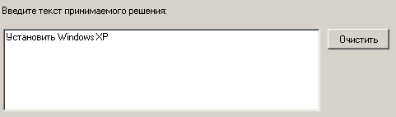

Основное предназначение программы – формализовать плюсы и минусы любого выбора, на основании которых программа математически сделает заключение – делать это или не делать. Технически такое упражнение можно выполнить и на листе бумаге, но программа удобнее для этих целей, хотя бы тем, что она много гибче в критериях значимости того или иного события или факта.

Как видно на скриншоте, я озадачил программу следующей проблемой: установить мне на компьютер новую версию Windows XP, или же не устанавливать от греха подальше. Ясно дело, что проблемы могут быть абсолютно любые, а не только связанные с установкой ОС или обновлении версий программ. Автор программы, Сергей Грушин, предлагает пример «по умолчанию» – взять ссуду в банке. Черт его знает, действительно, брать ее или же не брать. И хочется, и колется.

Любые буридановы проблемы можно препарировать посредством этой программы. Хоть выбор места учебы, хоть выбор между женой и любовницей, хоть вопросы смены работы или переезда в другой город. Нет проблем. Главное – это максимально точно и тщательно определить все плюсы и минусы данного действия. Плюсы могут перевесить минусы, или наоборот. В моем случае приговор программы был короток и императивен:

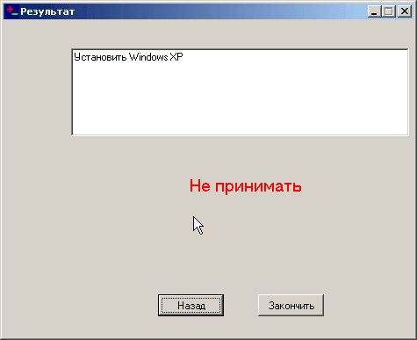

То есть я ввел плюсы перехода на новую операционную систему XP и определил минусы и риски этого действия, а также определил критерии достоверности для каждого факта, и определил их значимость в каждом конкретном случае. Чем хороша программа, что она об этом позаботилась и позволяет делать это программно.

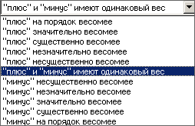

Например, что меня приятно поразило, так это возможность определять приоритет плюсов и минусов, а не сравнивать их тупым количеством (три к трем, допустим). Это хорошая и ценная возможность, ибо в каких-то ситуациях один минус убьет наповал десяток плюсов, а в каких-то других плюс может оказаться важнее нескольких минусов.

Например, я ввел плюсы, что новая версия Windows XP поддерживает скины, а в минусы – что я не могу поручиться за ее стабильность в работе конкретно на моем компьютере. Я могу поручиться (опять же, конкретно на моем компьютере, с моим ассортиментом софта и моим аппаратным обеспечением), что версия Windows 2000 гарантированно распознает все оборудование, не имеет ни программных, ни аппаратных конфликтов, и вообще – еще ни разу не упала. Так что в этой ситуации я могу присвоить «минусу» статус «на порядок весомее». И это будет справедливо.

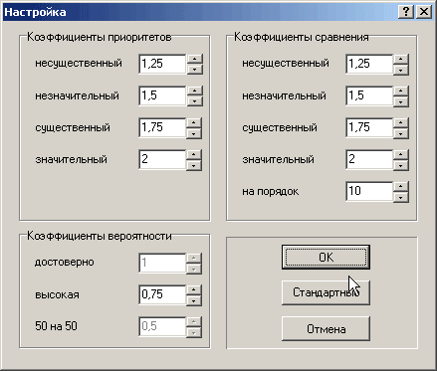

Значения приоритетов выставляются в настройках, хотя, в принципе, можно пользоваться и значениями, предустановленными в программе. Но мало ли: задачи разные, и ситуации тоже бывают разные, а статус «на порядок весомее» может оказаться недостаточно для вас объективным. Тогда вы можете установить более точные значения.

Сам процесс достаточно прост и поддерживается четкими инструкциями автора. Сначала вы вводите по одному все плюсы предполагаемого вами действия.

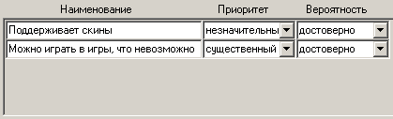

Каждому факту присваивается приоритет и вероятность. В последнем случае это может быть или «достоверно», или «высокая вероятность», или 50/50. Например, в Windows XP есть поддержка скинов и можно играть в игры (что проблематично в Win2000), поэтому я присвоил обоим фактам «достоверную» вероятность.

После того, как все плюсы определены, можно переходить к минусам. Процесс тут точно такой же. Да, кстати, забыл сказать, что при выборе приоритета и вероятности вы можете устанавливать свои собственные значения, от 1 до 100. Таким образом, вы можете сделать максимально точную, ювелирную ценность для тех или иных плюсов и минусов.

Предпоследний шаг предлагает вам сравнить самый приоритетный плюс и самый важный минус, установить (при желании) им числовые значения, а также определить соотношение «веса» плюса и минуса, о чем мы уже говорили выше. Как только вы все это сделаете, то программа выводит вам диагноз: Принять или Не принимать. В моем случае программа порекомендовала мне не переходить на новую версию Windows XP, – минусы перевесили плюсы.

Возможно, в вашем случае все будет совсем наоборот: и, кто знает, может быть, для вас много значимее поддержка скинов и эмуляция любой операционной версии системы (что актуально для геймеров), чем риск «падения» системы. Ну, упала пару раз, какие здесь проблемы? Переустановим!

Программа Right Solution бесплатна, она не требует инсталляции. Вы можете положить её в любую папку и запустить. Очень мала в размерах, – всего 177 килобайт в архиве. В моей версии Windows 2000 работает без проблем, ошибок и сбоев не замечено. Ну а как она в XP себя поведет, я не знаю: я ведь не перешел на эту версию. Наверное, и там она будет себе работать, что ей помешает? Так что качайте и пользуйтесь на здоровье!

